Campos y Ondas Electromagneticas
Jhoberg Quevedo Ruiz

Metodo de Elemetos Finitos (FEM)

El metodo de elemento finito es util para resolver ecuacuiones diferenciales, se utiliza en problemas de forma irregurar, este metodo implica 4 pasos:
- Discretizacion de los elementos
La region de solucion se divide en cierto numero de elementos finitos y nodos.
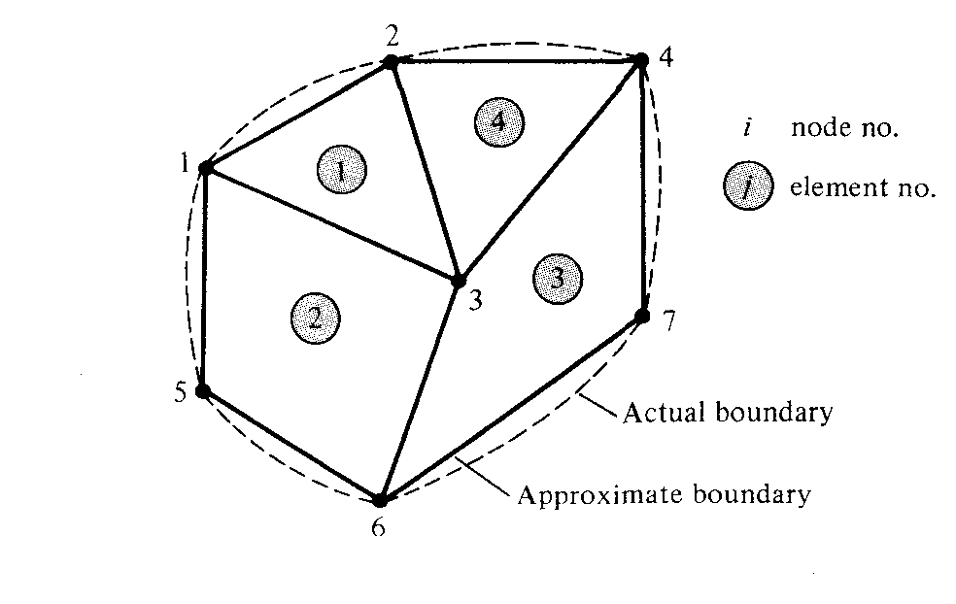

Se busca una aproximacion del potencial Ve dentro de un elemento e y despues se interrelacionan las distribuciones de potenciales en los diversos elementos de tal forma que el potencial sea continuo a uno y otro lados de la frontera entre los elementos, solucion aproximada de la region:
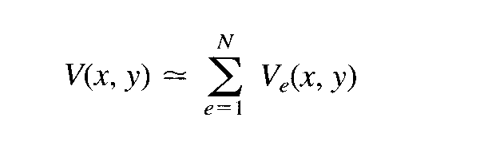

donde N es el numero de elementos triangulares en los que se ha dividido la region de solucion.
La forma mas comun de aproximacion Ve dentro de un elemento es la aproximacion polinomial

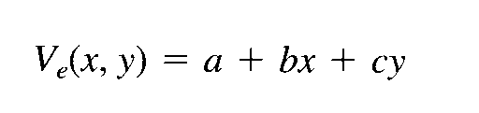

en el caso de un elemto triangular
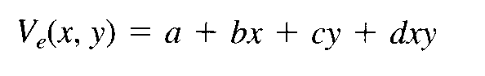

Se suone la variacion lineal del potencial dentro del elemento triangular equivale a suponer que
el campo electrico es uniforme dentro del elemento:

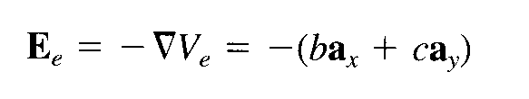

2. Ecuaciones que rigen los elementos
Considere el elemeto triangular de la figura , potencial Ve1, Ve2 y Ve3 en los nodos 1,2 y3
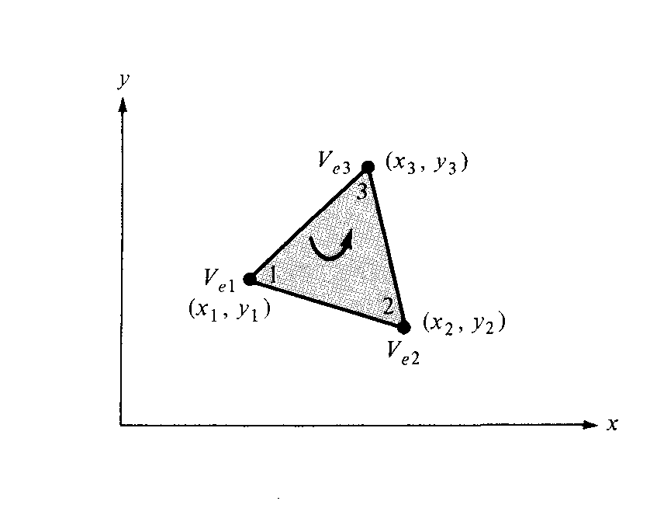

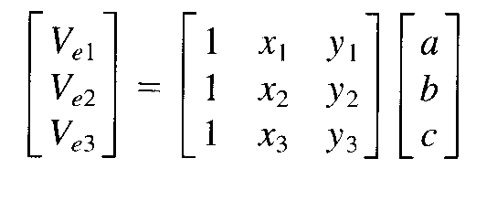

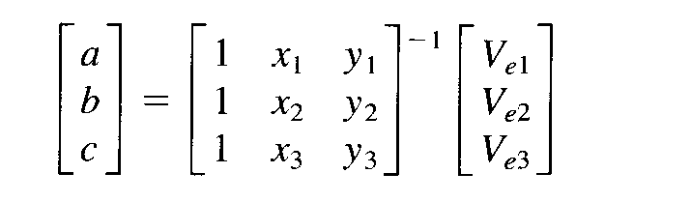

sustituyendo

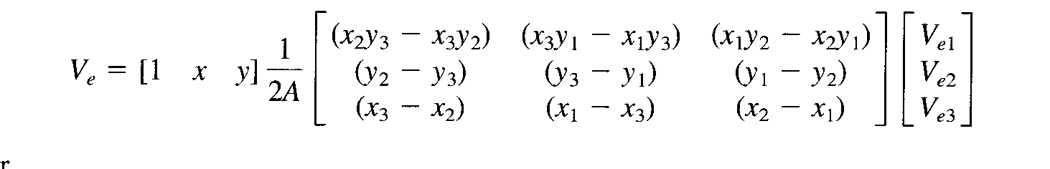
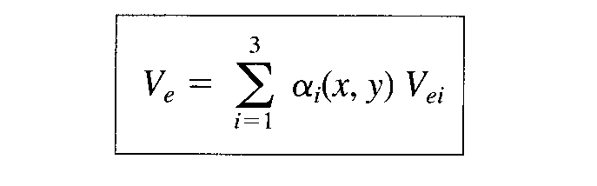

donde

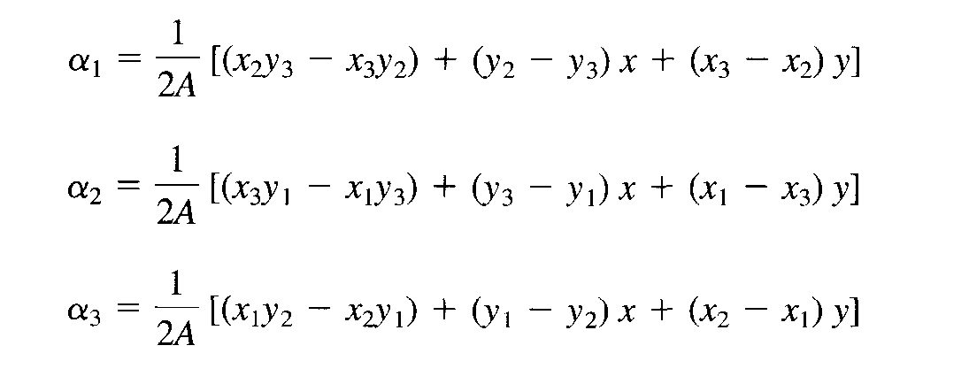

A es el area del elemento e,
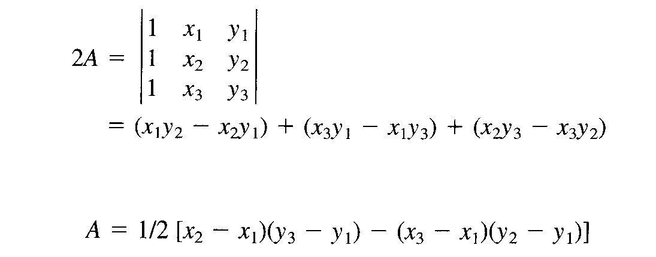

El valor de A es positivo si los nodos se numeran en direccion opuesta a las de las manecillas del reloj, opteniendo el potencial en cualquier punto (x,y) dentro del elemeto siempre y cuando se conosca el potencial de los vertices, en contraste en diferencias finitas en que solo se conoce el potencial en los puntos de la cuadricula. Alfa(i) son funcianes de interpolacion lineal, se llaman funciones de forma del elemento y poseen propiedades :

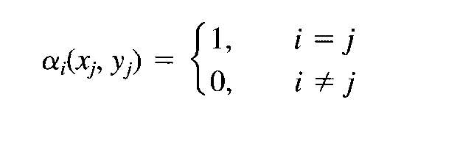

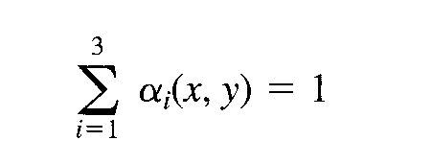

La energia por unidad de longitud asociada con el elemento e :
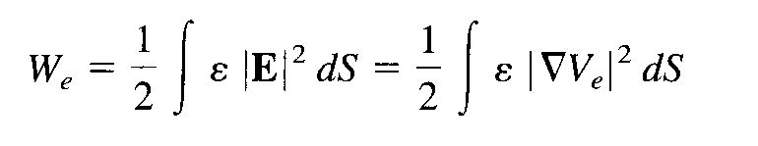

donde se a supuesto una region de solucion bidimencional sin carga pv=0, sin envargo
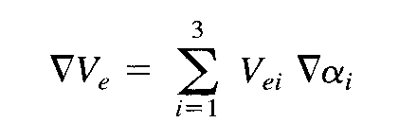

sustituyendo

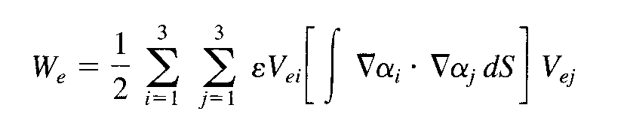

el termino entre corchetes se define como
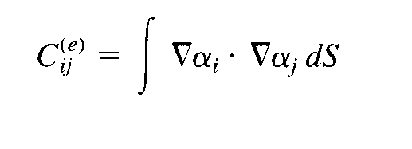

Expresada en forma matricial

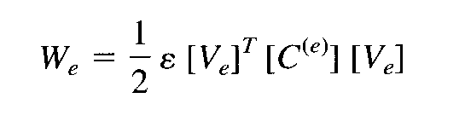

donde
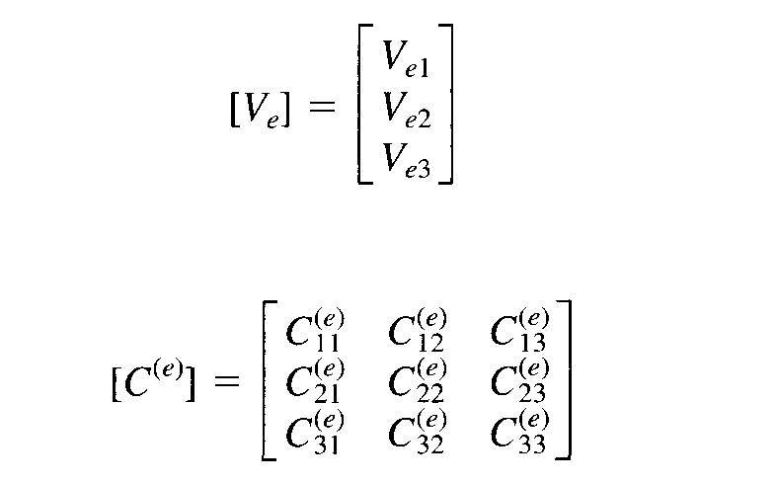

La matriz C es la matriz de coeficientes de los elementos, el elemento C(i,j) de la matrz puede de coeficientes puede considerarce como el acoplador entre los nodos i y j.
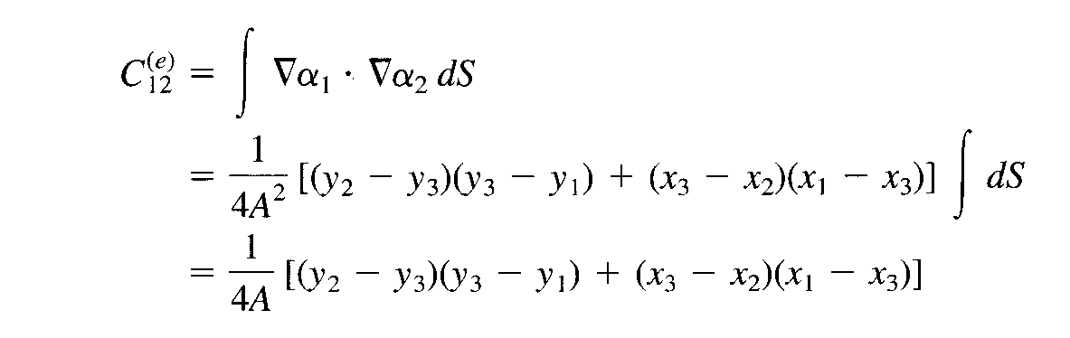

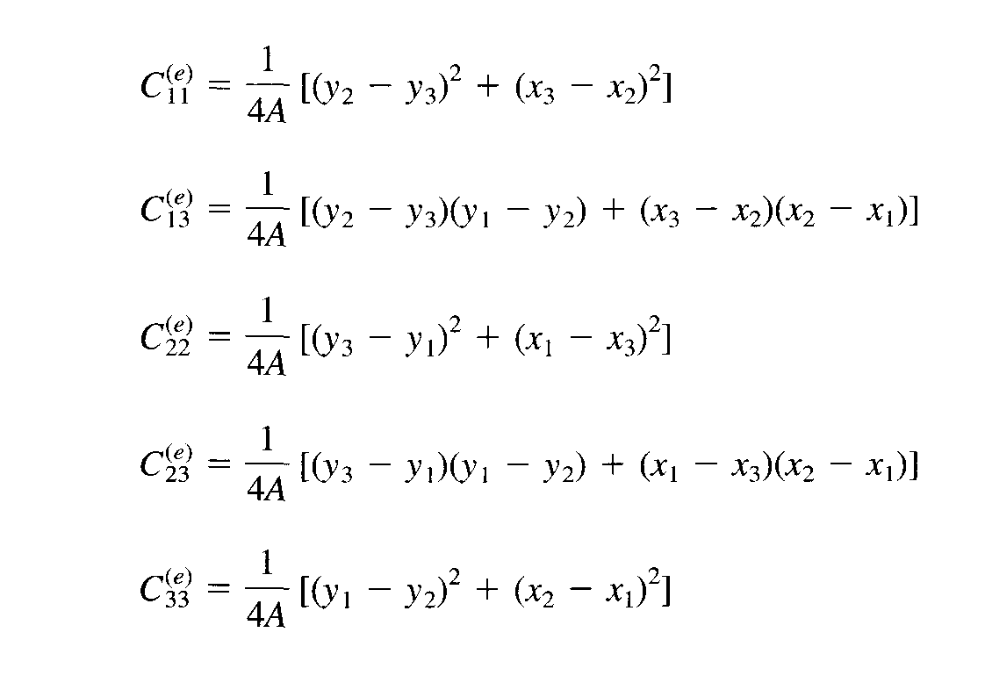
de igual manera

asi mismo
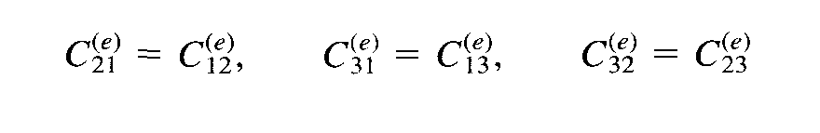

Los calculos se facilitan si definimos
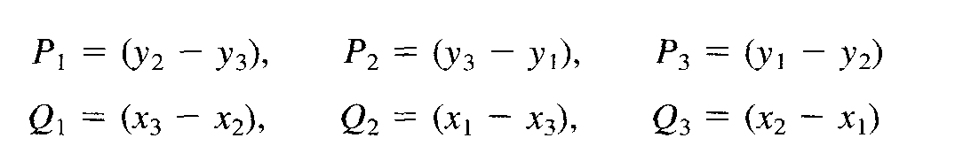

Dados Pi y Qi ( i=1,2,3 son numeros locales a los nodos), cada temino de la matriz de coeficientes de los elementos se determinan de esta manera:
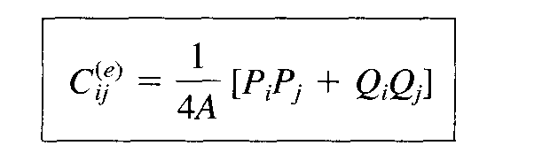

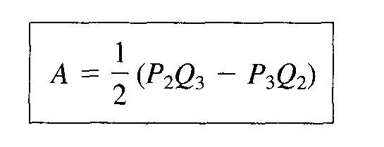

Notese que P1+P2+P3=0=Q1+Q2+Q3 por tanto
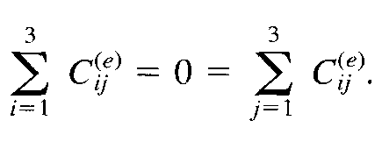

3. Reunion de todos los elementos

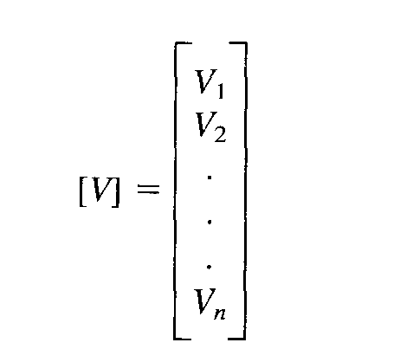
Habiendo considerado un elemento representativo, el paso siguiente es reunir todos los elementos en la region solucion. La energia asociada con la reunion de todos los elementos en la malla es

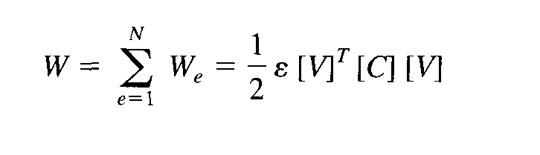
donde

n es el numero de nodos, N el numero de elementos y C es la matriz de coeficientes global o general, en la que se conjuntan las matrices de coeficientes de los elementos particulares, el problema es obtener C a partir de C(e).
considerece la malla de de elementos finitos integrada por tres elementos finitos, observece la numeracion de nodos 1,2,3,4 y 5 es la numeracion global, mientas que la numeracion i-j-k es la numeracion local correspondiente 1-2-3 del elemento.

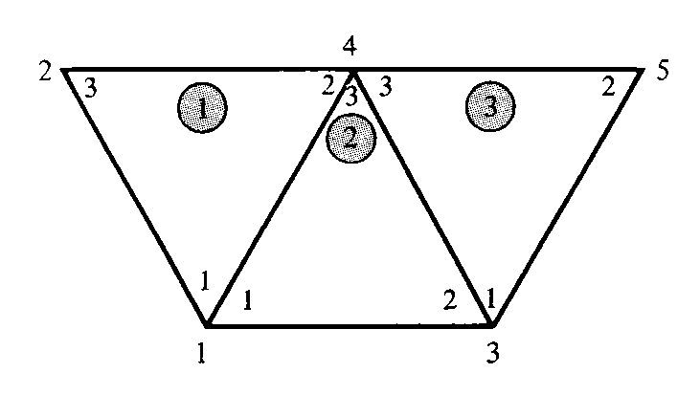

con referencia al elemento 3 por ejemplo la numeracion global 3-4-5 corresponde a la numeracion local 1-2-3, la matriz de coeficientes global es:

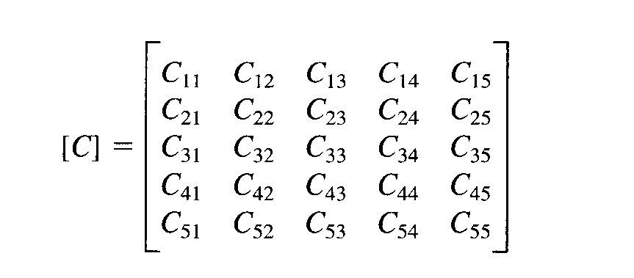

la matriz es de 5X5 puesto que estan implicados 5 nodos n=5, tambien C(i,j) es el acoplador entre los nodos I y j. C(i,j) se obtiene con base en que la distribucion de potencial debe ser continua a uno y otro lado de la frontera entre elementos. La contribucion a la posicion i,j en C procede de todos los elementos que contiene los nodos i y j. Para hallar C(1,1) por ejemplo el nodo global 1 pertenece a los elementos 1 y 2 y es el nodo local 1 en ambos
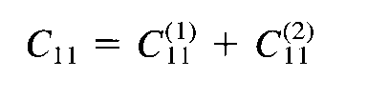

en el caso C(2,2) el nodo global 2 solo pertenece al elemento 1 y es igual al nodo local 3
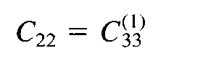

En el caso C(4,4), el nodo global 4 equivalente a los nodos locales 2,3 y 3 de los elementos 1,2 y 3 repectivamente
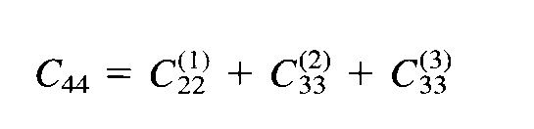

En C(1,4) el vinculo global 14 equivalnete a los vinculados locales 12 y 13 de los elementos 1 y 2, respectivamente
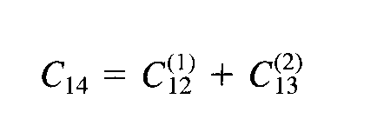

no hay acoplamiento en los nodos 2 y 3
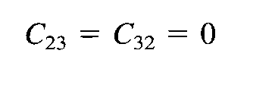

Obtencion de la matriz de coeficientes global.

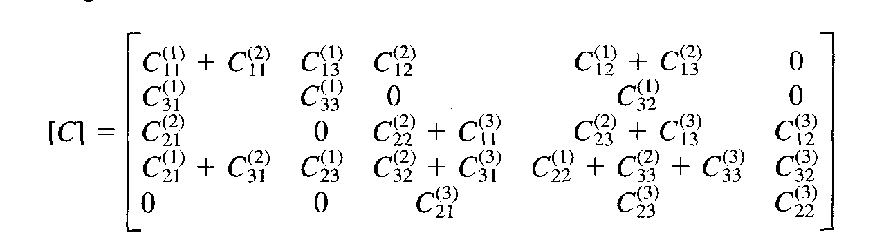

4. Resolucion de las ecuaciones resultantes
La ecuacion de laplace se satisface cuando la energia total en la region de solucion es minima. Es preciso que las derivadas parciales de W respecto a cada valor nodal del potencial sean cero.

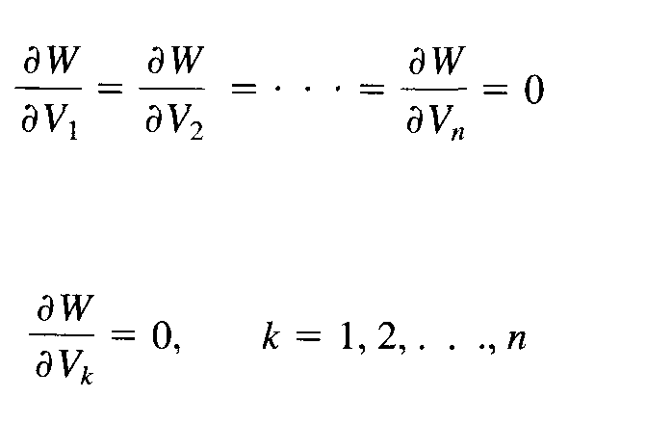

sustitullendo la ecuacion de W tenemos

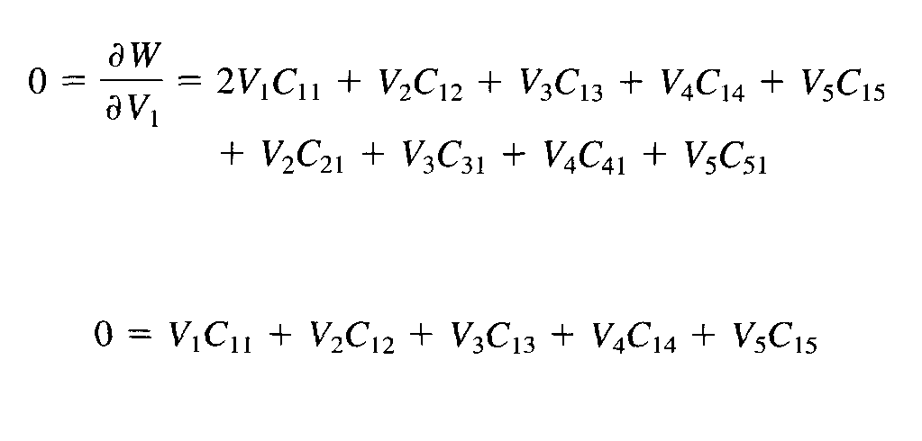

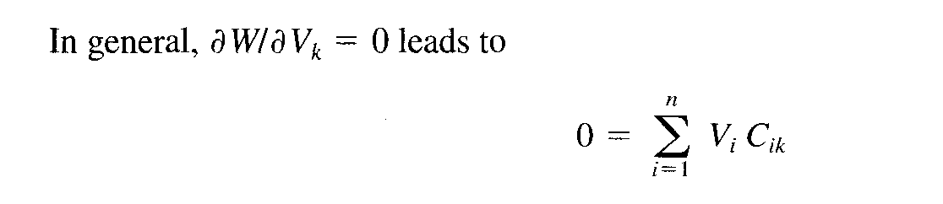

Donde n es el numero de nodos en la malla. Al expresar la ecuacion anterior para todos los nodos k=1,2,3... se obtiene un conjunto de ecuaciones simultaneas a partir de las cuales es posible hallar la solucion V'=[V1,V2,...,Vn] esto puede hacerce de dos maneras similares a las empleadas para resolver ecuaciones diferenciales finitas obtenidas de la ecuacion de Laplace.

Metodo de iteracion

Metodo de la matrizz en banda
Si se numeran orimero todos los nodos libres y despues los nodos fijos, la ecuacion de energia se puede expresar:
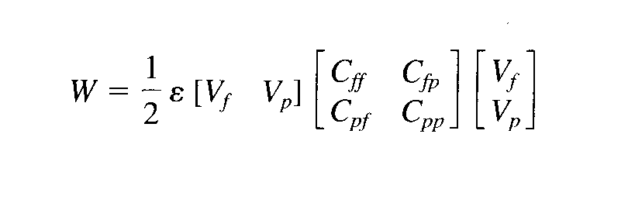

donde los subindices f y p se refieren a nodos con potenciales libre y fijo, puesto que Vp es constante valores fijos conocidos, solo se diferencia de Vf .
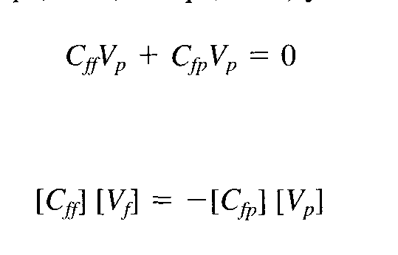

Esta ecuacion puede expresarce como

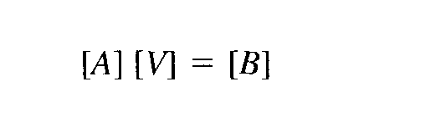

O

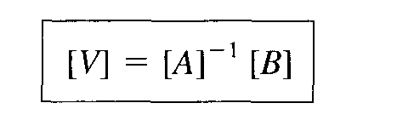

donde [V]=[Vf], [A]=[Cff], [B]=-[Cfp][Vp].

Codigo en Matlab para reolver

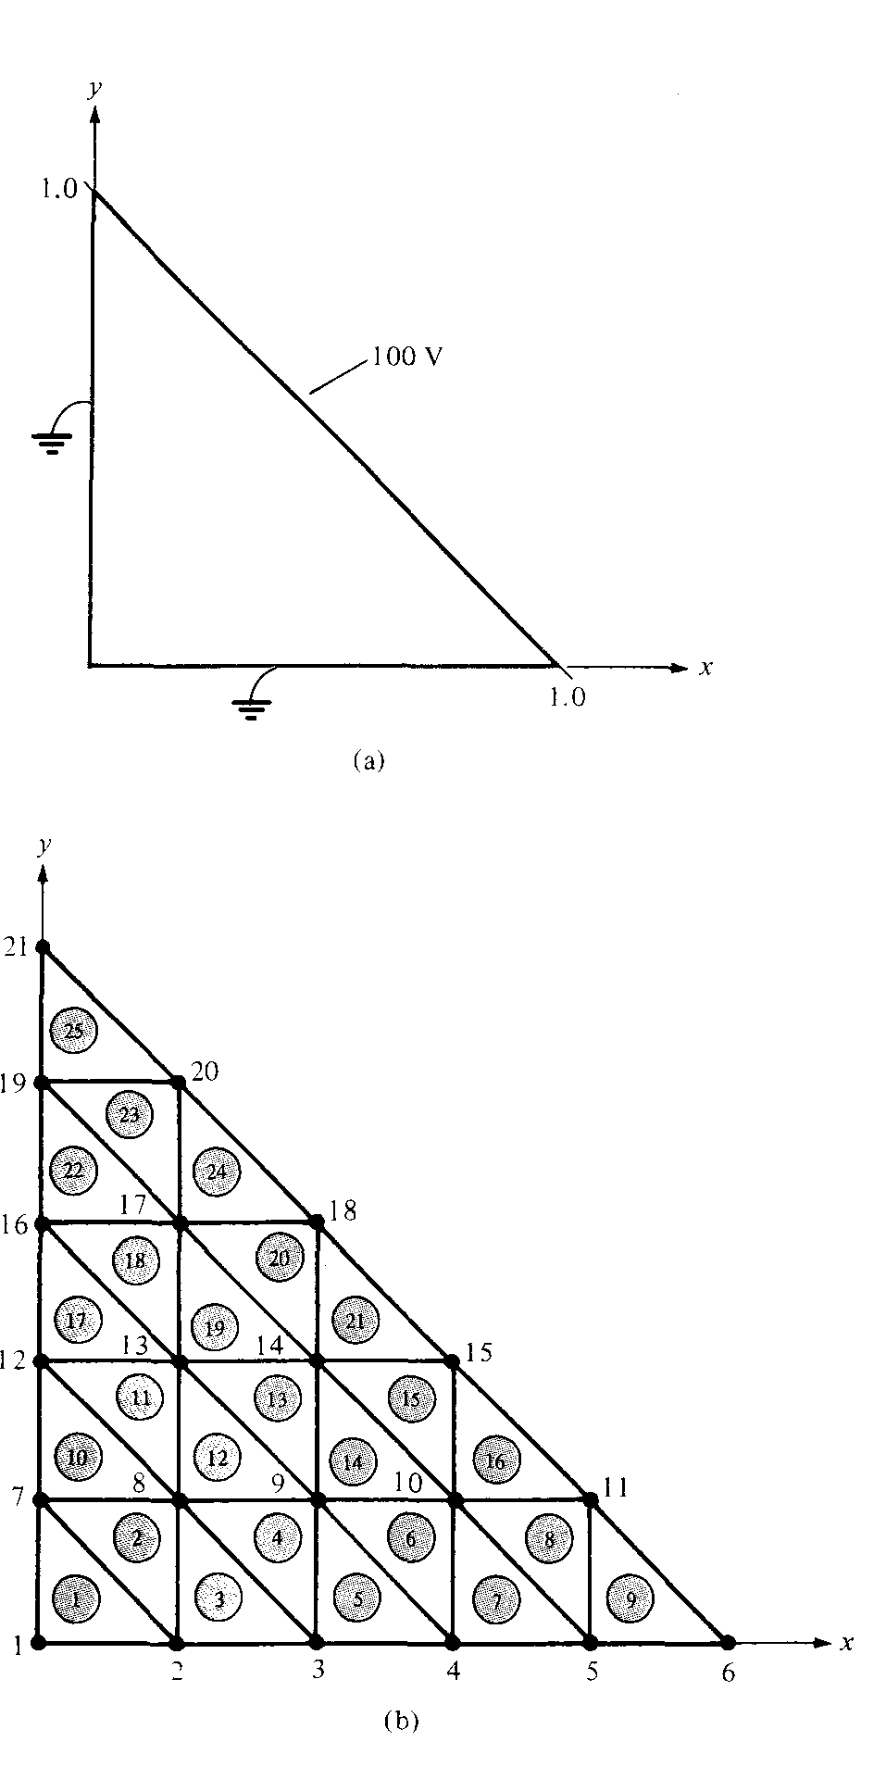

NE=25;
ND=21;
NP=15;
NL=[1 2 7
2 8 7
2 3 8
3 9 8
3 4 9
4 10 9
4 5 10
5 11 10
5 6 11
7 8 12
8 13 12
8 9 13
9 14 13
9 10 14
10 15 14
10 11 15
12 13 16
13 17 16
13 14 17
14 18 17
14 15 18
16 17 19
17 20 19
17 20 19
17 18 20
19 20 21 ];
X=[0.0 0.2 0.4 0.6 0.8 1.0 0.0 0.2 0.4 0.6 0.8 0.0 0.2 0.4 ...
0.6 0.0 0.2 0.4 0.0 0.2 0.0];
Y=[0.0 0.0 0.0 0.0 0.0 0.0 0.2 0.2 0.2 0.2 0.2 0.4 0.4 0.4 ...
0.4 0.6 0.6 0.6 0.8 0.8 2.0];
NDP = [1 2 3 4 5 6 11 15 18 20 21 19 16 12 7];
VAL = [0.0 0.0 0.0 0.0 0.0 50.0 100.0 100.0 100.0 100.0 50.0 0.0 0.0 0.0 0.0];

% load 'triangulo.txt'; nodos(:,1)=[];
B = zeros(ND,1);
C = zeros(ND,ND);
for I=1:NE
K = NL(I,[1:3]);
XL = X(K);
YL = Y(K);
P=zeros(3,1);
Q=zeros(3,1);
P(1) = YL(2) - YL(3);
P(2) = YL(3) - YL(1);
P(3) = YL(1) - YL(2);
Q(1) = XL(3) - XL(2);
Q(2) = XL(1) - XL(3);
Q(3) = XL(2) - XL(1);
AREA = 0.5*abs(P(2)*Q(3) - Q(2)*P(3));

CE=(P*P' + Q*Q')/(4*AREA);
for J=1:3
IR=NL(I,J);
IFLAG1=0;
for K =1 : NP
if(IR==NDP(K))
C(IR,IR) = 1;
B(IR) = VAL(K);
IFLAG1=1;
end
end
if (IFLAG1 == 0 )
for L = 1:3
IC = NL(I,L);
IFLAG2=0;
for K=1:NP
if (IC == NDP(K)),
B(IR) = B(IR) - CE(J,L)*VAL(K);
IFLAG2=1;
end
end
if (IFLAG2 == 0)
C(IR,IC) = C(IR,IC) + CE(J,L);
end
end
end
end
end
V= C\B;
V=V';
%plot([1:ND]',V');
diary jh.out
[ND,NE,NP]
[[1:ND]' X' Y' V']
diary off

Resultado
ans =

21 25 15

ans =

1.00000 0.00000 0.00000 0.00000

2.00000 0.20000 0.00000 0.00000

3.00000 0.40000 0.00000 0.00000

4.00000 0.60000 0.00000 0.00000

5.00000 0.80000 0.00000 0.00000

6.00000 1.00000 0.00000 50.00000

7.00000 0.00000 0.20000 0.00000

8.00000 0.20000 0.20000 18.59146

9.00000 0.40000 0.20000 36.58211

10.00000 0.60000 0.20000 59.14553

11.00000 0.80000 0.20000 100.00000

12.00000 0.00000 0.40000 -0.00000

13.00000 0.20000 0.40000 37.78371

14.00000 0.40000 0.40000 68.59146

15.00000 0.60000 0.40000 100.00000

16.00000 0.00000 0.60000 0.00000

17.00000 0.20000 0.60000 63.95194

18.00000 0.40000 0.60000 100.00000

19.00000 0.00000 0.80000 0.00000

20.00000 0.20000 0.80000 100.00000

21.00000 0.00000 2.00000 0.00000

